**Pressemitteilung**

congatec präsentiert neue COM Express Compact Module mit AMD Ryzen Embedded 8000 Series für leistungsstarke KI-Applikationen am Edge

**39 TOPS KI-Performance auf einem kompakten Modul**

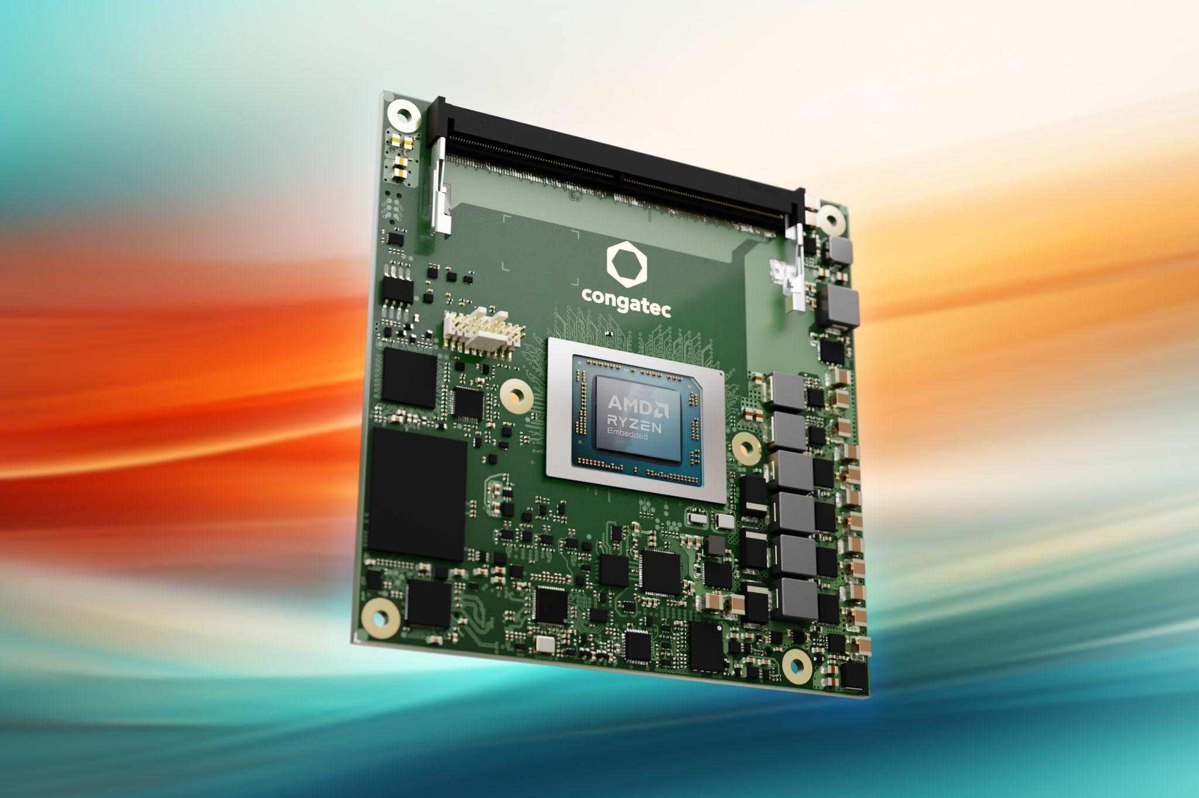

**Deggendorf, 17. September 2024** * * * congatec – ein führender Anbieter von Embedded- und Edge-Computing-Technologie – stellt neue COM Express Compact Computer-on-Module mit AMD Ryzen Embedded 8000 Series Prozessoren vor. Basierend auf den dedizierten Computing Cores der neuen Ryzen Prozessoren mit bis zu acht „Zen 4“ Kernen, innovativer XDNA™ NPU und der leistungsstarken Radeon RDNA 3™ Grafik bieten die neuen Module eine beeindruckende KI-Inferenz-Performance von bis zu 39 TOPS (Tera Operations per Second).

Damit sind die neuen conga-TCR8 Type 6 Module besonders attraktiv für stückzahlstarke und preissensitive Applikationen, die hohe Anforderungen an KI-, Grafik- und Rechenleistung in beliebiger Kombination stellen. OEMs aus den Bereichen Medical Imaging, Test & Measurement, KI-gestützte POS/POI-Systeme sowie Professional Gaming können mit den langzeitverfügbaren COM Express Compact Modulen Innovationen schneller und mit hoher Investitionssicherheit entwickeln. Zudem eignen sie sich aufgrund ihres breiten, skalierbaren TDP-Bereichs von 15 bis 54 Watt ideal, um bestehende Designs durch einfachen Modultausch auf den neuesten Stand der Technik zu bringen und damit deren Lebenszyklus, ROI und auch Nachhaltigkeit deutlich zu verbessern.

„Mit unseren neuen AMD Ryzen Embedded 8000 basierten Modulen erweitern wir nicht nur unser Angebot an high-performance Edge-KI-Plattformen für innovative Applikationen. In der aReady.COM Variante bieten wir Entwicklern damit auch einen einfachen Zugang zu den Vorteilen der Systemkonsolidierung, für die diese neue Prozessorplattform mit leistungsstarken CPU-, GPU- und NPU-Cores wie geschaffen ist. Kunden und Anwender profitieren von Kosten-, Effizienz- und Zuverlässigkeitsvorteilen durch einen konfigurierten Hypervisor, vorinstallierte Betriebssysteme, begleitende IoT-Software für mehr Funktionalität und flexible Erweiterungsmöglichkeiten“, erklärt Martin Danzer, Director Product Management bei congatec.

**Das Featureset im Detail**

Die neuen congatec conga-TCR8 Computer-on-Modules sind mit vier unterschiedlichen AMD Ryzen Embedded 8000 Prozessoren mit 6 oder 8 „Zen 4“ Cores erhältlich. Sie unterstützen bis zu 128GB DDR5-5600 Arbeitsspeicher mit Error Correction Code (ECC) für datenintensive und datenkritische Applikationen. Mit der integrierten AMD XDNA™ NPU (16 TOPS) und AMD Radeon RDNA™ 3 Grafik, die mit bis zu 12 Compute Units auch als GPGPU für KI-Aufgaben genutzt werden kann, liefern sie eine kombinierte Rechenleistung von bis zu 39 TOPS. Darüber hinaus geben sie immersive Grafik auf bis zu vier Displays mit bis zu 8k-Auflösung aus. Für eine schnelle Peripherieanbindung stehen sechs PCIe Gen 4 (8 Lanes) sowie PEG x8 Gen 4, drei DisplayPort (DP), ein eDP oder LVDS, vier USB 3.2 Gen2 und vier USB 2.0 Interfaces zur Verfügung. Tonsignale werden über HDA ausgegeben. Massenspeicher können über zwei SATA 6Gb/s Ports oder optional direkt auf dem Modul als NVMe SSD eingebunden werden. Klassische Embedded-Schnittstellen wie SPI, UART, I2C und GPIO runden das Angebot ab.

Die neuen COM Express Compact Module sind auch als applikationsfertige aReady.COMs verfügbar. Sie werden kundenspezifisch inklusive validierter und vorinstallierter Betriebssysteme wie ctrlX OS, Ubuntu und/oder RT-Linux, optionaler Systemkonsolidierung mit aReady.VT und IoT-Connectivity via aReady.IOT ausgeliefert. Auf Wunsch kommen sie auch direkt mit der installierten Kundenapplikation, so dass sie nur noch in das fertige System eingesteckt werden müssen.

Darüber hinaus vereinfachen congatecs high-performance Ecosystem und Design-In Services die Applikationsentwicklung. Das Leistungsspektrum umfasst unter anderem umfangreiche Board Support Packages, Evaluierungs- und serientaugliche Application Carrierboards, maßgeschneiderte Kühllösungen sowie umfangreiche Dokumentationen und Schulungen bis hin zu High-Speed Signalintegritäts-Messungen.

Die neuen conga-TCR8 COM Express Compact Module sind in den folgenden Varianten erhältlich:

|  |  |  |  |  |  |
| --- | --- | --- | --- | --- | --- |
| **Modell** | **TDP** | **Cores** | **Threads** | **Basistakt / Turbo** | **Compute Units** |
| AMD Ryzen™ Embedded 8845HS | 45 W (35-54 W) | 8 | 16 | 3.8 / 5.1 | 12 |
| AMD Ryzen™ Embedded 8840U | 28 W (15-30 W) | 8 | 16 | 3.3 / 5.1 | 12 |
| AMD Ryzen™ Embedded 8645HS | 45 W (35-54 W) | 6 | 12 | 4.3 / 5.0 | 8 |
| AMD Ryzen™ Embedded 8640U | 28 W (15-30 W) | 6 | 12 | 3.5 / 4.9 | 8 |

Weitere Informationen zu den neuen conga-TCR8 Modulen finden Sie unter: [conga-TCR8](https://www.congatec.com/de/produkte/com-express-type-6/conga-tcr8/)

Weitere Informationen zum COM-Express-Standard finden Sie unter: <https://www.congatec.com/de/technologien/com-express/>

* * *

**Über congatec**

congatec ist ein stark wachsendes Technologieunternehmen mit Fokus auf Embedded- und Edge-Computing-Produkte und Services. Die leistungsstarken Computermodule werden in einer Vielzahl von Systemanwendungen und Geräten in der industriellen Automatisierung, der Medizintechnik, der Robotik, der Telekommunikation und vielen anderen Branchen eingesetzt. Unterstützt vom Mehrheitsaktionär DBAG Fund VIII, einem deutschen Mittelstandsfonds mit Fokus auf wachsende Industrieunternehmen, verfügt congatec über die Finanzierungs- und M&A Erfahrung, um diese expandierenden Marktchancen zu nutzen. Im Segment Computer-on-Module ist congatec globaler Marktführer mit einer exzellenten Kundenbasis von Start-ups bis zu internationalen Blue-Chip-Unternehmen. Weitere Informationen finden Sie unter [www.congatec.de](https://www.congatec.com/de/) oder bei [LinkedIn](https://www.linkedin.com/company/congatec/), [X (Twitter)](https://twitter.com/congatecAG) und [YouTube](https://www.youtube.com/congatecAE).

AMD, das AMD Logo und andere AMD Marken sind Handelsmarken der AMD Corporation oder ihrer Tochtergesellschaften

**Leserkontakt:**

congatec

Phone: +49-991-2700-0

info@congatec.com

[www.congatec.com](http://www.congatec.com)

**Pressekontakt congatec:**

congatec

Christof Wilde

Phone:  +49-991-2700-2822

christof.wilde@congatec.com

**Pressekontakt Agentur:**

Publitek GmbH

Julia Wolff

+49 (0)4181 968098-18

[julia.wolff@publitek.com](mailto:julia.wolff@publitek.com)

Bremer Straße 6

21244 Buchholz

**Bitte senden Sie Beleghefte an:**

Publitek GmbH

Diana Penzien

Bremer Straße 6

21244 Buchholz